Представители Главархива рассказали об истории создания мемориала у Кремлевских стен
03.12.2020
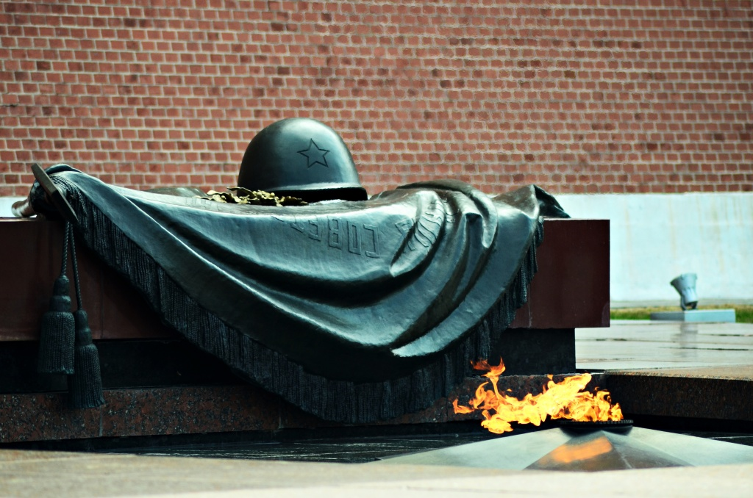
В Главном архивном управлении Москвы рассказали о документах, которые иллюстрируют историю создания Могилы Неизвестного Солдата. Об этом сообщили 3 декабря — в День Неизвестного Солдата.
Дату отмечают, чтобы отдать дань памяти и уважения советским и российским воинам, безымянно погибшим в боях.
На сайте мэра Москвы отметили, что в Главархиве представлены документы о том, как создали и установили мемориал. Его открытие состоялось 8 мая 1967 года. Среди документов — письма, газетные статьи, решения и распоряжения, фотоснимки известных советских корреспондентов.
Уточним, что 3 декабря 1966 года у стен Кремля захоронили прах Неизвестного Солдата, который извлекли из братского захоронения в окрестностях Зеленограда.
Напомним, что проект мемориала разработали архитекторы Дмитрий Бардин, Юрий Рабаев, Владимир Климов и скульптор Николай Томский.
Репортаж об открытии памятника тоже хранится в столичном архивном управлении.

Адрес страницы: http://basman.mos.ru/presscenter/news/detail/9497944.html
Управа Басманного района города Москвы

